新 书 推 荐

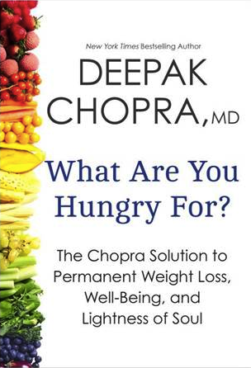
中文书名：《你渴望什么？》
英文书名：What Are You Hungry For?
作 者：Deepak Chopra
出 版 社：Crown
代理公司：ANA
页 数：304页
出版时间：2013年11月
代理地区：中国大陆
审读资料：电子稿
类 型：保健

内容简介：

《纽约时报》畅销书Reinventing the Body, Resurrecting the Soul 的作者重返原先的保健题材，提出了激动人心的新方法，强调我们身体、精神、心灵经验的饥饿。

身心关系是终生健康的关键。畅销书作家迪帕克·乔布拉在全世界鼓吹三十年后，集中精力解决减肥的重大问题。他提出了激动人心的新概念。《你渴望什么？》振聋发聩，借助个人日常生活的充实，提出了轻松控制体重的妙计。

你渴望什么？食物？爱情？自尊？平安？本书是一部追求“更高级健康”的指南，以主流医学和非传统医学的最新发现为依据。迪帕克·乔布拉根据暴饮暴食原因的更深刻理解，提出了减肥的新观念。食物是一种替代品，代替了真正的满足。乔布拉的新书撇开压缩食谱、忍饥挨饿的种种失败方案，直接面对寻找满足的真正问题。他论证：满足的问题一旦解决，饮食自然会恢复正常。身心整体都会实现真正的愿望。

作者简介：

迪帕克·乔布拉（Deepak Chopra）是心身疗法的先驱者。他的开拓性作品探讨健康、治疗和抗衰老，是同类书中的佼佼者。他还写过另外几本类似题材的著作。《你渴望什么？》不逊于名列前茅的畅销书Reinventing the Body, Resurrecting the Soul。

迪帕克写过六十多部书，翻译成八十五种语言，其中包括小说和非小说类的《纽约时报》畅销书。他的网站是DeepakChopra.com.

媒体评价：

“新精神的巨星。”

----《卫报》（Guardian）

“当今最重要的治疗者之一。”

----玛丽安娜·威廉姆森（Marianne Williamson），《女人的价值》（A Woman's Worth）的作者

“迪帕克·乔布拉这样的优秀作者值得一读，他努力结合东方神秘主义和西方实用主义。”

----《泰晤士报》（The Times）

谢谢您的阅读！
请将反馈信息发至：夏蕊（Susan Xia）
安德鲁·纳伯格联合国际有限公司北京代表处
北京市海淀区中关村大街甲59号中国人民大学文化大厦1705室
邮编：100872
电话：010-82504406
传真：010-82504200
Email：susan@nurnberg.com.cn
网址：http://www.nurnberg.com.cn
微博：http://weibo.com/nurnberg
豆瓣小站：http://site.douban.com/110577/

